LEI Nº 11.609, DE 19 DE MAIO DE 2014.

Denomina Rua Alberto Jerônimo Guerra o logradouro público cadastrado conhecido como Rua 4100 – Loteamento Residencial Encosta do Sol.

O PREFEITO MUNICIPAL DE PORTO ALEGRE
Faço saber que a Câmara Municipal aprovou e eu, no uso das atribuições que me confere o inciso II do artigo 94 da Lei Orgânica do Município, sanciono a seguinte Lei:

Art. 1º Fica denominado Rua Alberto Jerônimo Guerra o logradouro público cadastrado conhecido como Rua 4100 – Loteamento Residencial Encosta do Sol –, nos termos da Lei Complementar nº 320, de 2 de maio de 1994, e alterações posteriores.

Parágrafo único. As placas denominativas conterão, abaixo do nome do logradouro, os seguintes dizeres: Líder empresarial e empreendedor solidário.

Art. 2º Esta Lei entra em vigor na data de sua publicação.

PREFEITURA MUNICIPAL DE PORTO ALEGRE, 19 de maio de 2014.

Sebastião Melo,
Prefeito, em exercício.

Cristiano Tatsch,
Secretário Municipal de Urbanismo.
Registre-se e publique-se.

Urbano Schmitt,
Secretário Municipal de Gestão.
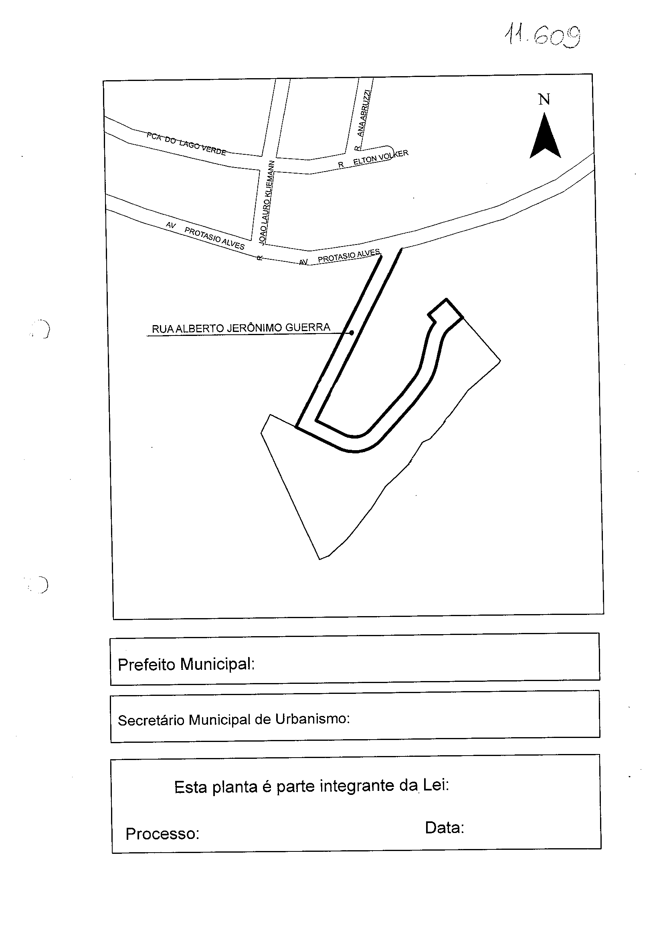
CROQUI
Sebastião Melo, em exercício.
Cristiano Tatsch
001.015915.14.0
19.05.2014
nº 11.609.

